VERIFICA SULL’ ACQUA ( FASCICOLO d PAG. 30-39 ) alunno/a …………………………………………………CLASSE ………..20-22/12
- Scegli la giusta formula chimica dell’ acqua
1 punto H₂O₂ O₃ OH H₂O H₃O⁺ HO₂H₂

- Trova tutti gli errori e scrivili sui puntini

Collina promontorio spiaggia acqua dolce onde luce alghe isola natante

3 punti -500 m ……….

…………………………………………………………………………………………. ……………………………………………………………………………….

- L’ acqua è incolore , inodore, insapore, perché invece nel mare è
AZZURRA ………………………………………………………………………………………………………………………………………………………

SALATA …………………………………………………………………………………………………………………………………………………………

ODOROSA ……………………………………………………………………………………………………………………………………………………
5 punti
4) Descrivi tutto quello che sai sul MAR MORTO ……………………………………………………………………………………………….

……………………………………………………………………………………………………………………………………………………………………………………

……………………………………………………………………………………………………………………………………………………………………………………

………………………………………………………………………………………………………………………………………………………………………………….
Da 1 a 5 punti
5) L’ IDROSFERA E’ COMPOSTA DALLA SFERA DELLE ACQUE CONTINENTALI E DELLE ACQUE OCEANICHE.

COSA SONO ? ………………………………………………………………………………………………………………………………………………………………
2 punti
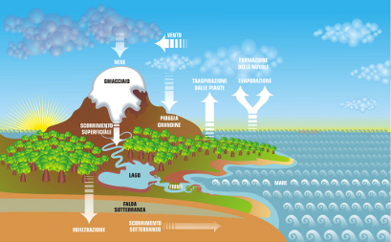

6) Scrivi nei riquadri
le parole giuste
che ho cancellato

Fino a 6 punti
7) L’ acqua del mare può essere misurata in molti modi e rispetto a molte grandezze fisiche.
Per misurare il grado di salinità si fa il paragone con l’ acqua distillata – per misurare la pressione idrostatica si fa il paragone con la pressione atmosferica – per misurare la luminosità si usano i metri di profondità – per misurare lo stato di agitazione delle sue molecole si usa la temperatura . . . ora scegli:
18% acqua ………….. 43% acqua del mar …………… 36% acqua di ……………. 0 % acqua ………………………..
1 ATM pressione dell’ ……………. 2 ATM pressione dell’ acqua a …………..metri di profondità 3 ATM a ………… metri
Luce rossa penetra fino a circa ………. metri sott’ acqua luce violetta penetra fino a circa ………… metri sott’ acqua
Superficie del mare temperatura sopra lo ………….. °C mare profondo fino a ……………..gradi circa fino a 8 punti
8)

Piscina mare freddo mare caldo mare sporco
densità 1,1 densità 1,2 densità 1,3 densità variabile

dove galleggia meglio questo bagnante ? 2 punti

9) cos’ è che permette all’ acqua di mare di trattenere bene il calore assorbito dal sole?
Il colore specifico il calore specifico il chiarore specifico nessuno dei tre 2 punti

10) descrivi con le tue parole il CICLO dell’ acqua ……………………………………………………………………………………………………
…………………………………………………………………………………………………………………………………………………………………………
………………………………………………………………………………………………………………………………………………………………………..
………………………………………………………………………………………………………………………………………………………………………..
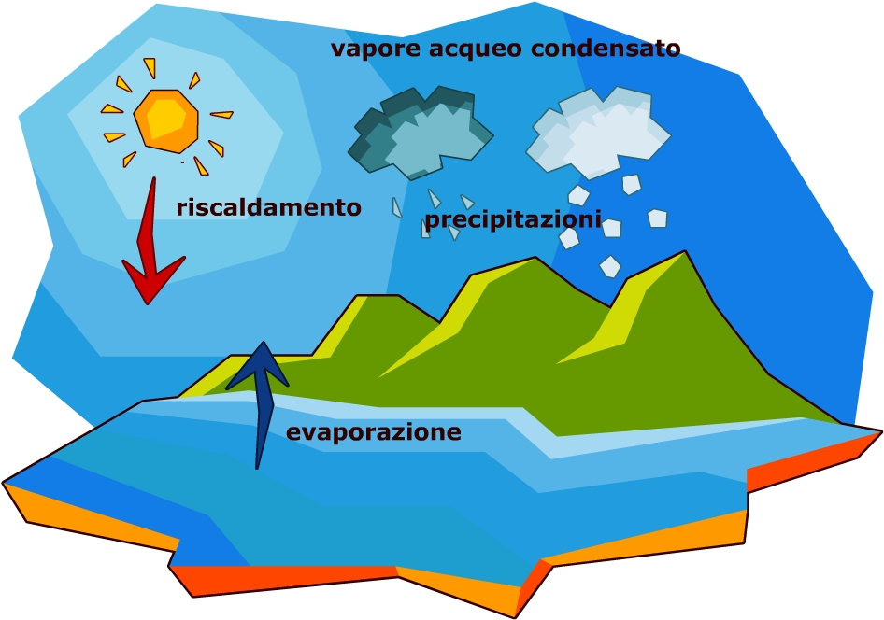
Fino a 6 punti

